05 Elektronová konfigurace jednoduchých homonukleárních dvouatomových molekul

Vodíková molekula H₂ - pomocí metody MO
obsahuje 2 atomy ₁H tedy i 2 elektrony každý v základním stavu 1s¹
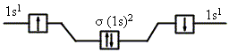
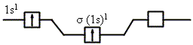
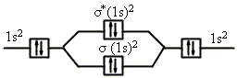
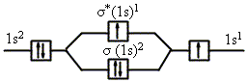
AO
MO
AO
Energie
Energie
Ionizovaná (disociovaná) vodíková molekula - chybí ji jeden elektron, jeden z atomů (zde levý) je ionizován
(nemá elektron - nezaplněn stav 1s¹),
molekula má tedy kladný náboj (nevykompenzovaný náboj protonu)
H₂
⁺
AO
MO
AO
Energie
Energie
Molekula hélia He₂ (inertní plyn) - má 2 ₂He atomy, každý má dva elektrony- ve stavu -AO: 1s²
Vodíková molekula H₂ má jednu vazbu tj jediný vazební orbital
ale s jedním elektronem, (libovolná orientace spinu tohoto elektronu)
Vazba je zhruba poloviční (oproti vazbě dvěma elektrony) nicméně ionizovaná molekula vodíku je i tak v běžných podmínkách dostatečně stabilní, může tedy reálně existovat.
Vodíková molekula H₂ má jednu vazbu tj jediný vazební orbital
se dvěma elektrony, každý s opačným spinem (Pauliho princip).
Pokud by vstupovaly oba se shodnou orientací spinů,
pak v průběhu vzniku vazby vzájemné působení mezi nimi způsobí u jednoho z nich změnu orientace spinu na opačnou což pak umožní vznik vazby.
Vodíková molekula H₂ je s touto vazbou velmi stabilní
AO
MO
AO
Energie
Energie
Molekula He₂ má strukturu: , tedy dva MO,
jeden vazební druhý antivazbní, výsledkem obou je neexistence
vazby (kromě možné slabé Van der Waalsovy). To odpovídá
realitě, molekula He₂ se prakticky nevyskytuje, vyskytují se volné atomy He (jednoatomární molekula)
Analogická situace je i u dalších inertních plynů.
Je to dáno zaplněním všech MO jak vazebních tak antivazební
a tím vyrušení všech vazeb
Ionizovaná (disociovaná) molekula - chybí ji jeden elektron , tzn. jednomu atomu chybí (zde levý) jeden
elektron - ne zcela zaplněný AO => jeden stav 1s¹
molekula má kladný náboj nevykompenzovaného protonu
He₂
⁺
He₂
⁺
AO
MO
AO
Energie
Energie
Molekula má strukturu: , tedy dva MO,
jeden vazební, druhý antivazbní, ale antivazební je jen s jedním elektronem, tzn. s polovičním účinkem, tedy zůstává polovina vazby. To však stačí, aby ionizovaná molekula hélia byla stabilní a skutečně reálně existovala
He₂
⁺

Molekula Lithia Li₂ - 2 atomy ₃Li : 1s² , 2s¹
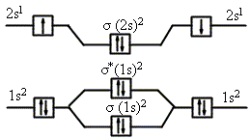
AO
MO
AO
Energie
Energie

struktura MO pro Li₂ :

Vnitřní kompenzace vazeb (na nižších energetických hladinách) se často ani neuvažují. - nevykazují vazebné účinky
Zůstává jedna celá vazba (podílí se na ní oba elektrony).
,
,
vykompenzované
vazby
(vzájemně vyruší)
nevykompenzovaná
vazba

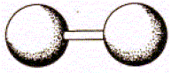
jedna vazba (celá => zprostředkovaná
2 elektrony jednoho vazebního MO)
Kuličkový model vazby

Molekula dusíku N₂ - 2 atomy ₇N : 1s² , 2s² , 2p³
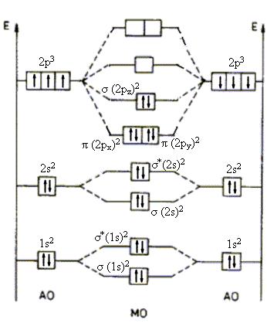

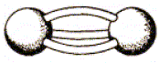
Kuličkový model vazby
3 vazby (celé)
zprostředkované
třemi vazebními MO
(tři páry elektronů)

Struktura MO N₂ :
,
,
,
,
,
,
3 celé vazby (nevykompenzované)
každá po dvou elektronech
vykompenzovaná
vazba
(vzájemně se vyruší)
vykompenzovaná
vazba
(vzájemně se vyruší)

Výsledkem je velmi silná vazba (3 celé vazby na nichž se podílí 3 páry elektronů)

Molekula kyslíku O₂ - 2 atomy ₈O : 1s² , 2s² , 2p⁴

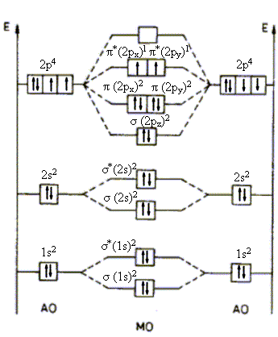

Pokud jsou některé spiny elektronů v AO orientované opačně než požaduje MO, pak v průběhu vzniku vazby se spiny vzájemným působení obou AO přeorientují tak, jak to požadují výstavbová pravidla, zejména Pauliho princip a Hundovo pravidlo pro MO.

Vzhledem k Hundovu pravidlu
ve struktuře atomu nebo molekuly nemusí se počet spinů v jedné orientaci rovnat
počtu spinů v opačné orientaci
(ve struktuře může určitá orientace spinu převažovat nad druhou orientací )

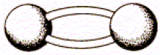
Kuličkový model vazby
2 vazby (celé)
zprostředkované
dvěma vazebními MO
(dva páry elektronů)

jedna celá vazba + jedna celá vazba = dvě celé vazby

půl vazby + půl vazby = jedna celá vazba

,
,
,
,
,
,
,
,
Vykompenzovaná
vazba
(vzájemně se vyruší)

Vykompenzovaná
vazba
(vzájemně se vyruší)

1 celá vazba
(nevykompenzovaná)

vazba z poloviny
vykompenzovaná
(antivazební elektron),
zůstává jedna polovina vazby
vazba z poloviny
vykompenzovaná
(antivazební elektron),
zůstává jedna polovina vazby
Struktura O₂ :

Vazba v O₂ je relativně slabší, pouze 2 celé vazby (2 páry elektronů) zatím co v N₂ působí 3 celé vazby

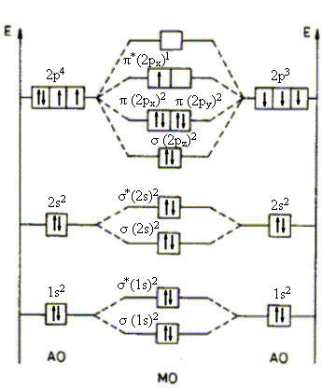
Ionizovaná (disociovaná) molekula kyslíku - chybí ji jeden elektron , tzn. jednomu atomu chybí (zde levý)
jeden elektron
molekula má kladný náboj nevykompenzovaného protonu
O₂
⁺
O₂
⁺

Vykompenzovaná
vazba
(vzájemně se vyruší)

Vykompenzovaná
vazba
(vzájemně se vyruší)

vazba z poloviny
vykompenzovaná
(antivazební elektron),
zůstává jedna polovina vazby
1 celá vazba
(nevykom-
penzovaná)

1 celá vazba
(nevykom-
penzovaná)

,
,
,
,
,
,
,
Struktura O₂ :

jedna celá vazba + jedna celá vazba + půl vazby =
= 2 ½ vazby

Vazba v je o polovinu vazby silnější (účastní se jí celkem 5 elektronů) než v O₂ (kde působí dvě celé vazby
zprostředkované 4-mi elektrony)
O₂
⁺

Ukázka složitější molekuly - H₂O

Pomocí složitějších LCAO (hybridizace AO), lze rovněž uspokojivě vysvětlit vazby a z toho plynoucí geometrii molekuly vody.
Molekula vody je rovinná, lomená (nikoliv lineární) s vazebním úhlem přibližně 105 °
Dva elektrony kyslíku se párují s elektrony vodíků - vznikají dva páry vazebních elektronů nacházejících se na dvou vazebních orbitalech (typu σ) mezi kyslíkem a každým vodíkem.Ve valenční slupce kyslíku však zbývají
dva páry elektronů, které se vazby s vodíky nezúčastní. Tyto elektrony jsou příčinou toho, že molekula je lomená.

Největší část orbitalu (na obr. molekuly - ta tmavá - červená část) obklopuje atom kyslíku, podstatně menší části (na obr. ty světlejší) obklopují oba atomy vodíku. Tudíž spárované dvojice - vazebních elektronů se převážně vyskytují v oblasti kyslíku - čímž dodávají okolí kyslíku záporný náboj a tedy se tato oblast chová jako záporný iont -aniont. Naopak v okolí vodíků se vyskytují velmi málo, což se projevuje chybějícím záporným nábojem v těchto oblastech a tedy se zde projevují (neodstíněné) kladné náboje protonů obou vodíků. Tato oblast se chová jako kladný iont - kationt.

Tato separace kladného a záporného náboje se projeví dipólovým momentem (dipólem).
Z výkladu tedy vyplývá, že molekula vody je (slabě) polární - má ve své struktuře pevně zabudovaný trvalý (permanentní) dipól.
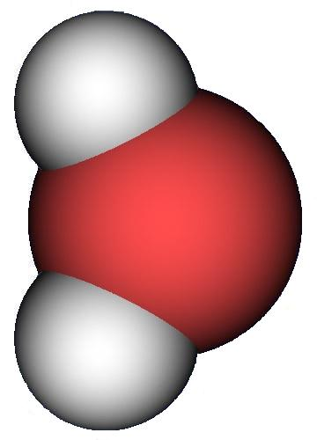
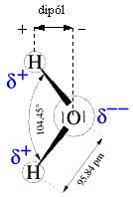
Geometrie molekuly vody
s vyznačeným
dipólovým momentem

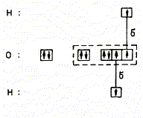
2s²
1s¹
2p⁴
valenční slupka
1s²
1s¹
Schéma vzniku vazeb H₂O
(elektrony 1s¹ obou vodíků doplňují oktet kyslíku)

Dipól je vektorová veličina = > důležitý je směr (orientace) dipólu (a s ním i molekuly), vůči vnějšímu elektrickému poli.
Látka však sestává z velkého počtu molekul a elektrické chování látky je tedy závislé na vzájemné orientaci všech molekul tvořících látku.
Pokud nepůsobí vnější elektrické pole, jsou molekuly orientovány zcela chaoticky, takže všechny směry jsou navzájem vykompenzované. Tento stav je podporován chaotickým termickým pohybem molekul a jejich kmity,
které rozrušují jakékoliv tendence k orientování. V tomto stavu se látka elektricky neprojevuje.
Teprve působení vnějšího elektrického pole na dipóly molekul nutí molekuly k natáčení tak, aby jejich dipóly směřovaly co nejpřesněji do směru pole, tzn. dipóly (a s nimi i molekuly) se orientují do směru pole.

Pásový model krystalických látek

Vzájemným působením AO vznikají z energetických hladin původních AO ( původně dostatečně od sebe vzdálených) soustavy hladin - energetické pásy. Energie hladin uvnitř takto vzniklých pásů z různých AO jsou si navzájem velmi blízké, jsou si podstatně bližší než původní hladiny v původních (nepřekrývajících se) AO.
Vznikají trojrozměrné soustavy delokalizovaných vazeb náležejících mnoha atomům bez možnosti lokalizovat ke které dvojici atomů ta která vazba (vazební orbital, tedy i elektronový pár) náleží (proto delokalizované vazby -
vazební elektrony jsou rovnoměrně rozprostřeny přes více atomových jader).
Situaci znázorňuje lineární (přímkový) model viz obr.:
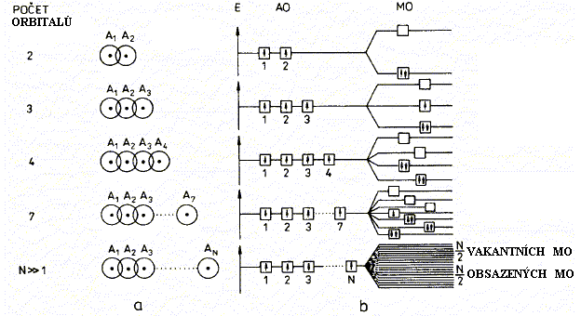

Vznik delokalizovaných MO z AO typu s a energetických pásů v souboru N atomů lineárně uspořádaných
a) - postupné překrývání AO typu s
b) - vznik energetického pásu , vlevo ještě individuální (nepřekryté) AO, vpravo vzniklé MO překrýváním AO

Jednotlivé energetické hladiny pásu (resp. delokalizované MO) se obsazují elektrony v pořadí postupně se zvyšující energie (od nejnižší energie pásu), při respektování Pauliho principu
U kovů (relativně malý počet elektronů v nejvyšší slupce atomu) lze elektrony obsadit pouze spodní polovinu pásu
(s nižší energií), horní polovina pásu (s vyšší energií) zůstává neobsazena (na ni už elektrony nezbývají)

Ve skutečnosti se v krystalu překrývají navíc i různé typy orbitalů ve všech třech směrech => složité soustavy energetických pásů. Elektrony v pásu mohou dosahovat libovolné ( - v šíři pásu) hodnoty energie.
Tyto pásy se označují jako povolené na rozdíl od zakázaných v nichž žádný elektron nemůže existovat.

Tyto efekty jsou velmi výrazné u valenčních orbitalů z nichž vznikne valenční pás, který je základem všech vazebních interakcí.
Vnější (neobsazené) AO s energií vyšší než valenční vytváří další (v základním stavu - neobsazený) pás nazvaný
vodivostní pás

AO v blízkosti jader se prakticky nemění.

Situaci znázorňuje další obr. - porovnání struktury AO izolovaného atomu a atomů v krystalu:

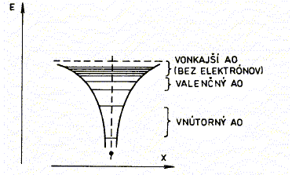
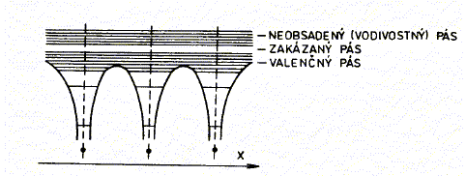
a)
b)
=>

Schematické znázornění energie orbitalů: a) - izolovaného atomu, b) - atomů v krystalové struktuře

V podstatě mohou v pevných krystalických látkách vzniknou tři typy energetických pásů, viz obr.:

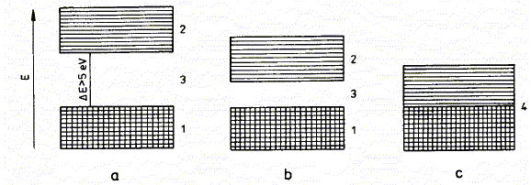

Energetický pásový diagram krystalických látek s delokalizovanými vazbami
1 - valenční pás, 2 - valenční pás, 3 - zakázaný pás 4 - valenčně vodivostní pás (kovy)
a - izolátor b - polovodič c - elektronový vodič

